SPC Fußboden 1210 295 5

Kronospan

Eigenschaften

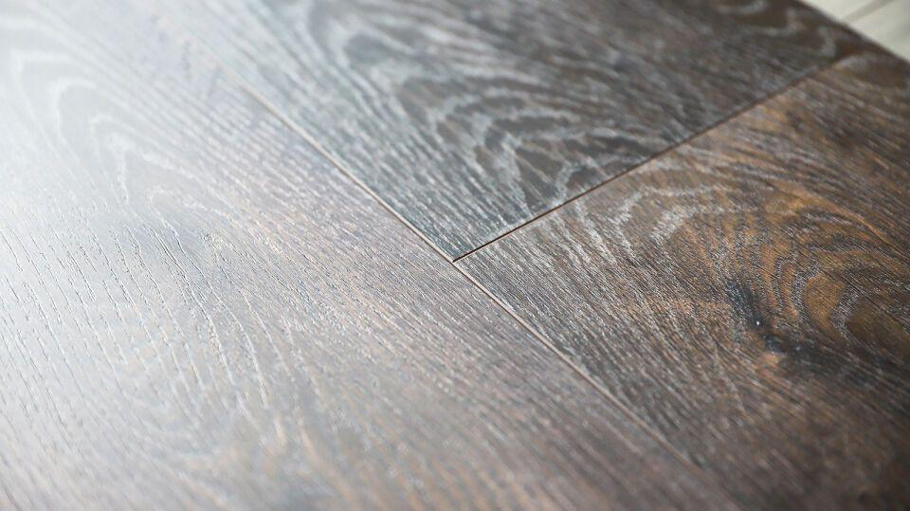

Werkstoff

Stein

Breite (mm)

295,00

Länge (mm)

1.210,00

Stärke (mm)

5,00

Kantenausführung

gerade

Anwendungsbereich

Innen & Möbel